Родителям на заметку

Подготовила воспитатель: Жданова Н.И.-1к. к.

МКОУ «Тимофеевская НОШ»

8 ноября. День детского меню.

Правильное питание — залог здоровья, а культура питания закладывается в семье. Важная задача — привить ребенку привычку к здоровому питанию.

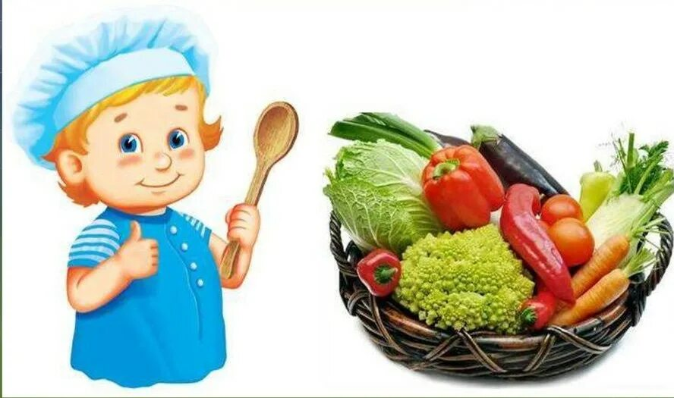
Домашний рацион должен дополнять, а не заменять рацион детского сада. Не кормите ребенка перед детским садом, иначе он будет плохо завтракать в группе.
Знакомьтесь с меню, которое ежедневно вывешивается в детском саду. Вечером дома давайте ребенку те продукты и блюда, которые он не получил днем.
В выходные и праздничные дни старайтесь не отступать от меню детского еда.
Что нельзя делать родителям?
1. Принуждать ребенка есть, что он категорически не хочет.
2. Навязывать ребенку собственный вкус.
3. Ублажать. Еда не награда и не рычаг для управления.
4. Торопить. Спешка в еде всегда вредна.
5. Отвлекать. Во время еды нужно есть, а не смотреть телевизор или играть.
6.Потакать. Не позволяйте ребенку есть, что попало и в каком угодно количестве.
За обе щеки
Здоровое детское питание заключается в потреблении еды, содержащей весь набор витаминов и микроэлементов, поэтому в рацион ребенка надо включать все группы продуктов — мясные, молочные, рыбные, растительные.
В дошкольном возрасте должен быть 4-5 разовый прием пищи через каждые 3-4 часа, обычно это 3 основных и 2 дополнительных приема пищи.
Детское меню должно быть разнообразным как в течение дня, так и в течение недели. Надо дать ребенку распробовать вкус разных блюд, но конечно, и учитывать индивидуальные особенности ребенка и непереносимость продуктов.
Законы правильной еды
1. Еда должна быть простой, вкусной и полезной.
2.Настроение во время еды должно быть хорошим.
3.Ребенок имеет право на свои собственные привычки и вкусы.
4. Родители должны подавать пример здорового питания.
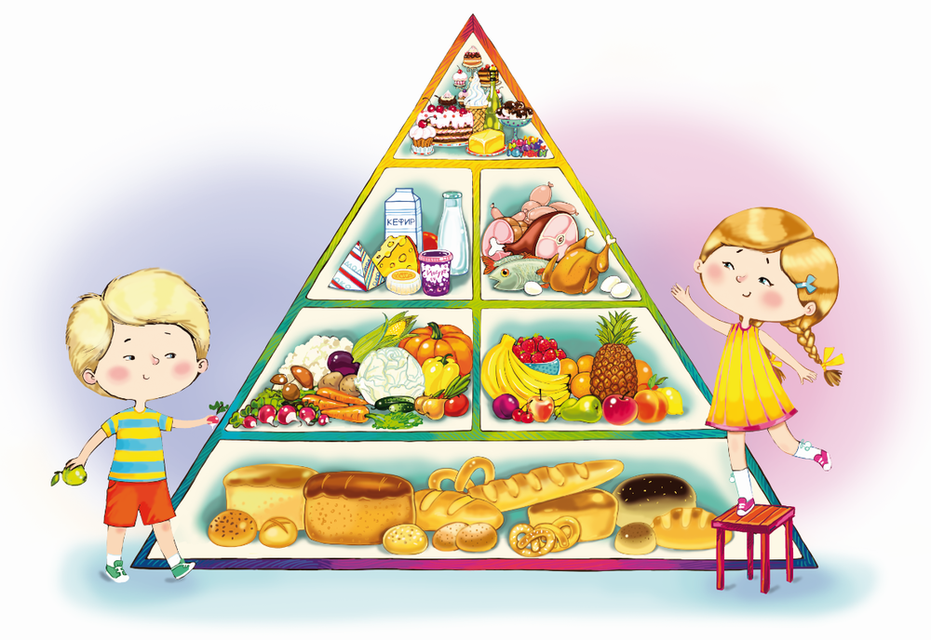

Игры по питанию
Игра «Каши разные нужны»
Предложите ребенку вспомнить, какие крупы он знает, и назвать, какие из них готовят каши. Например: каша из гречки — гречневая, каша из риса — рисовая и т.д.
Игра «Магазин полезных продуктов»
Выберете, кто будет продавцом, а кто покупателем. Покупатель загадывает любой полезный продукт, и, не называя его, описывает — перечисляет его свойства, качества, то, что из него можно приготовить, чем он полезен. Продавец должен догадаться, что это за продукт. Потом продавец с покупателем меняются ролями.
Игры-загадки
Предложите ребенку:
— назвать овощи, фрукты или другие продукты на заданную букву
— назвать овощи или фрукты определенного цвета
— назвать пять полезных продуктов и пять вредных продуктов
— назвать пять продуктов из одной группы (овощей, фруктов, круп, молочных продуктов, хлебобулочных изделий и т.п.)
— назвать, какие блюда можно приготовить из картофеля, капусты и т.д.
Загадки на тему «Еда» для детей старшего дошкольного возраста

Масло я на хлеб кладу
И дырявую еду.
Чем в ней больше круглых дыр,
Тем богаче будет пир.
Вот кусочек — красота —
Желтый, твердый, нежный.
Это мышкина мечта!
И моя, конечно. (Сыр.)
Сидит Митрошка на ложке,
Свесив ножки. (Лапша.)
Бел, как снег,
В чести у всех.
В рот попал —
Там и пропал. (Сахар.)
В воде родится,
А воды боится. (Соль.)
Без рук, без ног,
А по столу ползет. (Тесто.)
В праздник я приду ко всем,
Я большой и сладкий.
Есть во мне орешки, крем,
Сливки, шоколадки. (Торт.)
Он живет в своей фольге,
Быстро тает он в руке.
Очень вкусен, очень сладок,
Мажет мордочки ребяток. (Шоколад.)
Я в стаканчике, рожке,
Вкусное и нежное.
Сделано на молоке,
Чаще — белоснежное.
В морозилках проживаю,
А на солнце сразу таю. (Мороженое.)

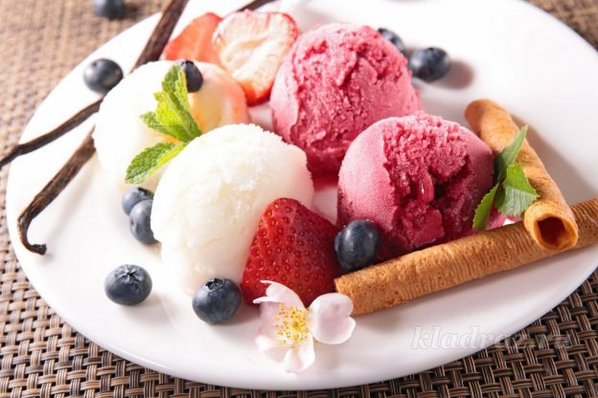
Взял я силу из плодов,
Сладких ягод, фруктов.
Для ребят я стать готов
Лучшим из продуктов.
Вы меня побольше пейте,
Наливайте, не жалейте! (Сок.)
Мы в кондитерской шуршим
Фантиками яркими.
И на праздник мы хотим
К вам попасть с подарками. (Конфеты.)
Получился торт на славу,
Съем и крошки подберу.
В торт добавили приправу,
Не простую, а кору. (Корица.)
Мы в пакете сто нулей
С маком замечаем.
Бабушка, чаек налей,
Их сгрызем за чаем. (Баранки, сушки.)
В печке выпекся он смуглый,
Как баранка, тоже круглый.
Эту мягкую баранку
Съем на завтрак спозаранку. (Бублик.)
Их бабуля с сахарком
Выпекала сладкие.
Первый вышел — словно ком,
А другие — гладкие. (Блины.)

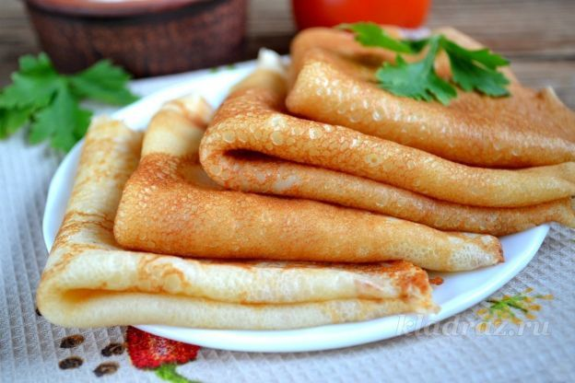

Мы с изюмом, миндалем
Их на Пасху испечем.
А лепить их во дворе
Тоже любо детворе. (Куличи.)
Может быть оно песочным,
А порой и с кремом.
Иногда бывает с сочным
Аппетитным джемом.
И безе бывает — крошкой,
А в глазурной кожуре
Может быть оно картошкой,
Только вовсе не пюре. (Пирожное.)
Мама, милая, ну где ты?
Доставай скорей сервиз.
Есть тягучие конфеты,
Называются «Кис-кис». (Ириски.)
Сверху — ромбиком узоры,
А начинка в них внутри.
Быстро чайные приборы
В кухне с полочки бери.
Их мы к чаю предлагаем
Деду и младенцу.
И в их честь мы называем
Часто полотенце. (Вафли.)
Бабушка из сладких ягод
Наварила что-то.
И его нам хватит на год
К чаю и в компоты. (Варенье.)

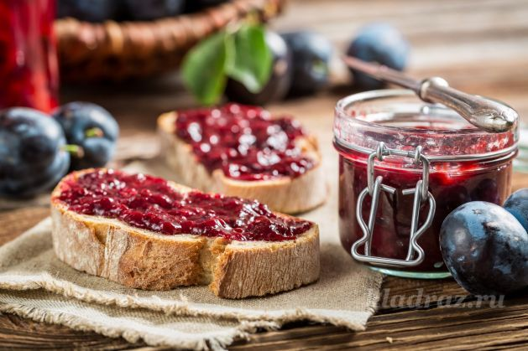

На варенье я похож,
Только перетерт.
К чаю ты меня возьмешь
И добавишь в торт. (Джем.)
Я в стаканчике дрожу,
Будто я боюсь.
На десерт вам предложу
Свой приятный вкус. (Желе.)
На витрине магазинной
Долго не скучаю.
Я подсолнечной, тахинной
Прихожу к вам к чаю. (Халва.)
Очень ароматные,
Сладкие и мятные.
Сверху мы в глазурном глянце,
Словно в радостном румянце. (Пряники.)
Все мы — сыновья картошки,
Но для нас не надо ложки.
Мы хрустим, хрустим, хрустим,
Угостить ребят хотим. (Чипсы.)
В кухне целый вечер скрежет —
Это мама свеклу режет,
И морковку, и картошку,
И огурчиков немножко.
Майонезом все зальет —
То-то будет вкусно!
И готова в Новый год
Славная закуска. (Салат, винегрет.)
И уха он, и бульон,
Щи, рассольник — тоже он.
Он гороховый, капустный
И, конечно, очень вкусный. (Суп.)
Я готовлюсь на кострах,
Иногда в глуши лесной.
Жарюсь там на шампурах,
Вкусный, сочный и мясной. (Шашлык.)
Бабушка достанет банку
С гречкой, рисом или манкой.
Вскипятит потом бабуля
С молоком крупу в кастрюле.
Ешьте, ешьте утром, дети,
Лучшую еду на свете! (Каша.)
Бабушка наварит внукам
Суп с морковкой, свеклой, луком.
Внуки скушают прекрасно
Со сметаной супчик красный. (Борщ.)
Мы порой как будто ушки,
Бантики, рожки, ракушки.
Любят взрослые и дети
И колечки, и спагетти.
А добавь в нас тертый сыр —
Будет настоящий пир. (Макароны.)

Прицепились к паровозу
Вкусные вагончики.
Каждый ароматен, розов,
Сочные батончики.
Все мясные, в толстой шкурке,
И вчера достались Мурке. (Сосиски, сардельки.)
Терпкой горечью приправит
Шашлыки на ужин.
И здоровье тем поправит,
Кто лежит простужен.
Хоть спина огнем горит,
Вылечит она бронхит. (Горчица.)

